Всемирная история 8 класс
Тема: «Художественная литература19-начала 20 веков»
Цель: познакомить учащихся с лучшими образцами материальной культуры и литературы данной эпохи, раскрыть основные тенденции в развитии искусства указанного периода
Тип урока: комбинированный
Оборудование: учебник, карта памяти «Романтизм», портреты писателей и поэтов эпох романтизма
Ход урока:
- Организационный момент
- Проверка домашнего задания
- Заполнить пропуски в предложениях.
В крупных городах Европы принимаются законы об обязательном образовании. Однако высшее образование было доступно не для всех.
- Почему 19 век часто называют веком науки? (достаточно быстрое развитие промышленности, что кардинально меняло как окружающий мир, так и самого человека).
- Составить таблицу.

Сфера науки | фамилии | Достижения и открытия
математика | Лобачевский | Неевклидова геометрия
физика | Дж Максвелл | Установил электромагнитную природу света
 | А. Эйнштейн | Теория относительности
 | Фарадей | «повелитель молний» электромагнитная индукция
химия | Д.И. Менделеев | Периодическая система химический элементов
биология | Л. Пастер | Наука о микробах
медицина | В. Рентген | Рентгеновские лучи

- В облаке слов представить те изобретения, которые изменили мир людей (на доске)

Телеграф телефон железная дорога автомобили

- Актуализация знаний. Какие выдающиеся произведения западноевропейской литературы 16-17 веков вы знаете? Что такое исторический источник?
- Физкультминутка
- Объяснение нового материала.
- Романтизм
Условия формирования нового направления: старый феодальный мир рухнул, а мерилом нового, капиталистического, становятся деньги.
Создать сравнительную таблицу реализм и романтизм по самостоятельно выбранным критериям.
критерий | романтизм | реализм
Отношение к действительности | Фиксируют пороки и недостатки в жизни общества | Заостряют внимание на причинах, породивших их
Особенности изображения человека | Единство взглядов автора и героев, личность воздействует на общество | Дистанция между автором и героями, общество влияет на личность
На основании полученных данных дать определение понятию «романтизм»
Вальтер Скотт, анализ цитат:
«Дурные последствия преступлений живут дольше, чем сами преступления»
«Золото убило больше душ, чем железо тел»
«Не ведаем, какую сеть себе плетем, единожды солгав»

Составляем ментальную карту «Романтизм»

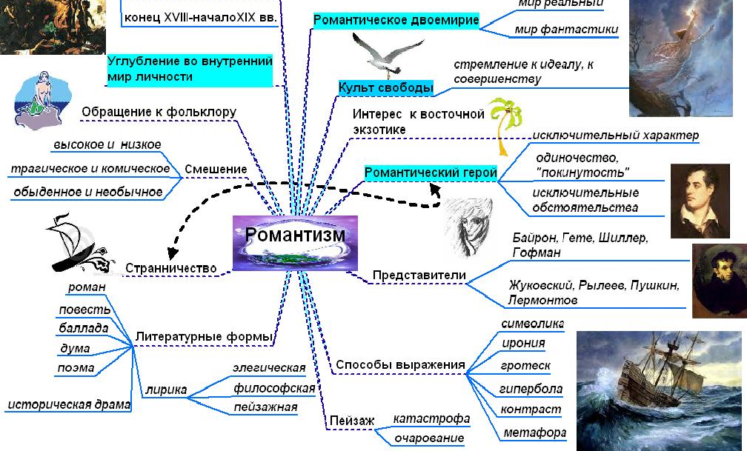

- Тревожные предчувствия декаданса. Записать в тетрадь определение. Декадентство – (фр. – decodent – «упадочный») – направление в литературе и творческой мысли периода рубежа 19-20 веков, для которого характерно безнадежность восприятия жизни.

Декадентство свидетельствует о том, что в обществе начался кризис и, у многих появилось ощущение неизбежности катастрофы. Для этого направления характерно:
- Отвращение к повседневной жизни
- Отрыв от реальности
- Ощущение будущих бед и катастроф

- Рефлексия. Тест
- Направление в искусстве, для которого главным было воздействие на чувства человека (романтизм)
- Полное собрание сочинений этого писателя насчитывает десятки томов (В. Гюго)
- За свой бунтарский дух и выступления в пользу английских рабочих он был вынужден стать изгнанником (Дж Байрон)
- Назовите одно из лучших произведений Дж. Байрона (роман в стихах «Дон Жуан).
- Направление в искусстве - символ упадка (декадентство)

Подведение итогов урока. Домашнее задание §10.

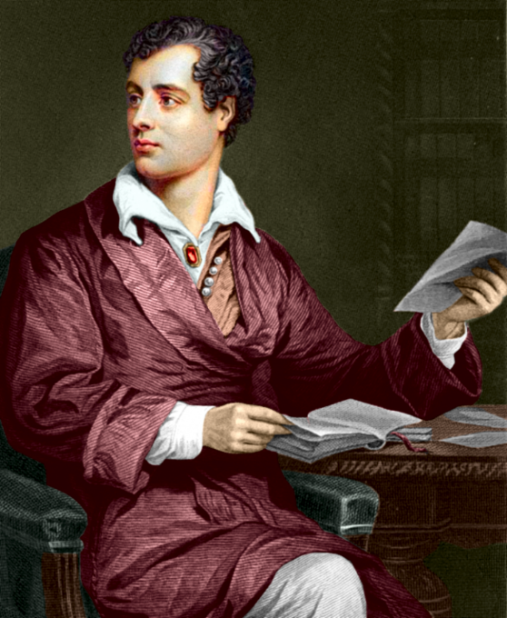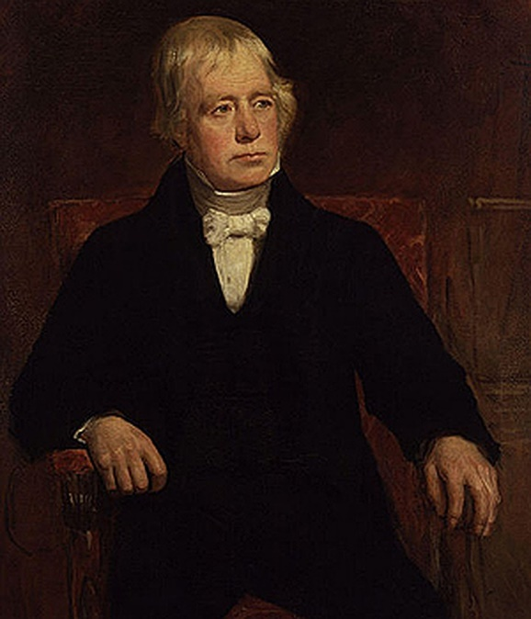
Дж. Байрон В. Скотт

